TRABALHO A3 - Inovação, sustentabilidade e competitividade empresarial

ALUNO: GUILHERME PEREIRA TEIXEIRA | RA: 824212194

Com o ingresso cada vez mais cedo dos jovens universitários no mercado de trabalho, muitos passam a assumir responsabilidades financeiras ainda durante a graduação. Nesse período, é comum que os estudantes precisem conciliar estudos, trabalho, despesas pessoais, transporte, alimentação e, em alguns casos, até contribuir financeiramente com a família. Entretanto, grande parte desses jovens não possui conhecimento suficiente sobre educação financeira, planejamento de gastos e controle financeiro pessoal.
A falta de organização financeira pode gerar diversos impactos negativos na vida acadêmica e pessoal dos universitários, como endividamento, dificuldades para economizar, uso inadequado do crédito, atrasos em pagamentos e até situações de estresse e ansiedade relacionados ao dinheiro. Além disso, muitos estudantes utilizam anotações dispersas, aplicativos complexos ou até mesmo não realizam qualquer tipo de controle financeiro, dificultando ainda mais a administração de seus recursos.
Diante dessa problemática, torna-se necessário buscar soluções que auxiliem os jovens universitários a desenvolverem uma relação mais organizada e consciente com suas finanças. Assim, este projeto tem como objetivo compreender as principais dificuldades enfrentadas por esse público em relação ao controle financeiro pessoal, identificando suas dores, necessidades e comportamentos, visando futuramente o desenvolvimento de uma solução prática, acessível e tecnológica para auxiliar na gestão financeira dos estudantes universitários.

PERGUNTAS SOBRE O PROJETO
1. Qual a necessidade básica que seu desafio atende?
Organização e o controle financeiro dos jovens universitários. Ao ingressarem no mercado de trabalho, muitos estudantes passam a administrar sua própria renda e assumir novas responsabilidades financeiras. Dessa forma, torna-se importante desenvolver hábitos de planejamento e controle dos gastos. Uma boa gestão financeira contribui para maior estabilidade, segurança e qualidade de vida durante a graduação.
2. Qual o problema essencial?
O principal problema é a dificuldade é a educação financeira e falta de planejamento que muitos jovens universitários possuem para administrar suas finanças pessoais. Mesmo tendo renda própria, diversos estudantes não controlam seus gastos de forma adequada e acabam gastando em excessos.
3. Qual a causa do problema?
A principal causa desse problema está relacionada à falta de educação financeira e de preparo para lidar com o próprio dinheiro. Muitos jovens chegam à universidade sem conhecimentos básicos sobre orçamento, planejamento e controle de despesas. Além disso, a rotina corrida entre estudos e trabalho dificulta a criação de hábitos financeiros saudáveis. O fácil acesso ao crédito e às compras digitais também contribui para gastos impulsivos e desorganização financeira.

ESCOLHA DO DESAFIO
Este desafio está diretamente alinhado às necessidades dos jovens universitários, que frequentemente enfrentam dificuldades para administrar sua renda e organizar seus gastos durante a graduação. Nesse período da vida, muitos estudantes passam a assumir responsabilidades financeiras pela primeira vez, sem possuir conhecimentos suficientes sobre planejamento financeiro e controle de despesas. Como consequência, podem enfrentar dificuldades para equilibrar seus recursos financeiros e atingir seus objetivos pessoais
Além de atender às necessidades dos estudantes, a busca por uma solução para esse problema também pode beneficiar instituições de ensino e empresas que desejam promover educação financeira e bem-estar aos jovens. Ao incentivar hábitos financeiros mais saudáveis, é possível contribuir para a redução do estresse relacionado a questões econômicas, melhorar a qualidade de vida dos universitários e favorecer uma tomada de decisão mais consciente em relação ao uso do dinheiro. Dessa forma, o desafio apresenta relevância social e potencial para gerar benefícios tanto para os usuários quanto para as organizações envolvidas.

Contextualização do problema
Os jovens universitários são os principais atores desse desafio, pois estão em uma fase da vida em que começam a assumir responsabilidades financeiras e administrar sua própria renda.
Além dos estudantes, outros atores também estão envolvidos nesse contexto, como familiares, instituições de ensino e empresas. A família muitas vezes participa do suporte financeiro, enquanto as instituições de ensino e organizações podem contribuir por meio de ações de educação financeira. A relação entre esses atores influencia diretamente a forma como os universitários desenvolvem hábitos financeiros e lidam com os desafios relacionados ao controle de gastos e planejamento financeiro.

Prisma de Desafio

COMO PODEMOS
Como podemos ajudar jovens universitários a desenvolver hábitos de organização e controle financeiro de forma simples, acessível e eficiente?
VERBO DA AÇÃO | CONTEXTO | ENVOLVIDOS | OBJETIVO
Facilitar/Melhorar | Os jovens universitários estão ingressando no mercado de trabalho e assumindo responsabilidades financeiras pela primeira vez. Entretanto, a falta de educação financeira, aliada à rotina intensa entre estudos, trabalho e vida pessoal, dificulta o planejamento financeiro e o controle adequado dos gastos. Como consequência, diversos estudantes enfrentam dificuldades para administrar sua renda, economizar recursos e manter uma vida financeira equilibrada. | Jovens universitários, familiares, instituições de ensino, empresas empregadoras, instituições financeiras e plataformas digitais de gestão financeira (solução proposta) | Desenvolver uma solução que auxilie jovens universitários a gerenciar suas finanças pessoais de forma mais eficiente, especialmente aqueles que estão ingressando no mercado de trabalho e assumindo responsabilidades financeiras pela primeira vez. A proposta busca promover maior controle sobre gastos, crédito e planejamento financeiro, contribuindo para hábitos financeiros mais saudáveis, reduzindo a desorganização financeira.

Frase do Desafio (Como Podemos)
Como podemos auxiliar jovens universitários a desenvolver hábitos de organização e controle financeiro, permitindo uma administração mais consciente de sua renda e de seus gastos pessoais?

Mapa De Influenciadores
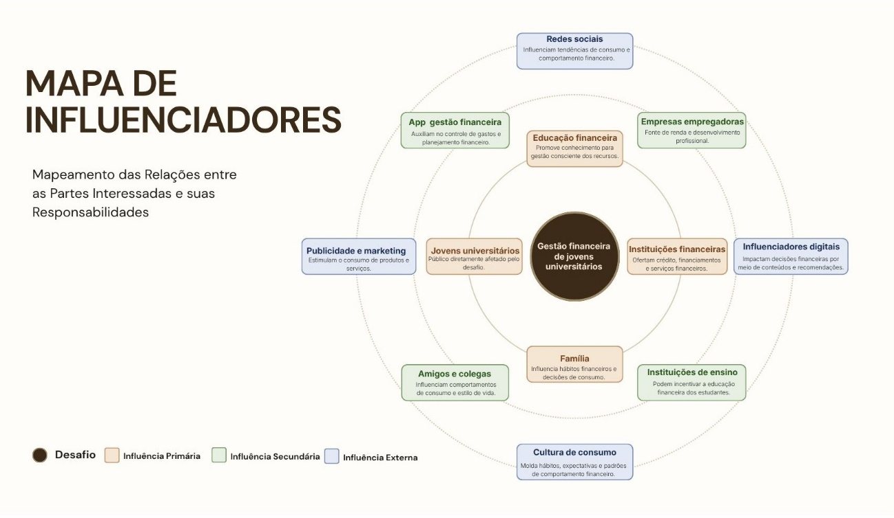

Roteiro de entrevistas:
Tema
Gestão Financeira de Jovens Universitários
Objetivo
Compreender os hábitos, dificuldades e necessidades dos jovens universitários em relação ao controle e à organização de suas finanças pessoais.
Público-alvo
Jovens universitários que possuem renda própria ou alguma responsabilidade financeira.
Perguntas
1. Qual a sua idade e qual curso você está cursando?
2. Você trabalha atualmente ou possui alguma fonte de renda? Qual?
3. Você considera que possui muitas responsabilidades financeiras para sua idade e momento de vida? Por quê?
4. Você realiza algum tipo de controle dos seus gastos? Como?
5. Quais são as maiores dificuldades que você enfrenta para administrar suas finanças?
6. Você já gastou mais do que planejava em algum momento? O que aconteceu?
7. Com que frequência você utiliza cartão de crédito e como faz o controle das despesas geradas por ele?
8. Você utiliza algum aplicativo, planilha ou outra ferramenta para controlar suas finanças?
9. O que poderia facilitar o controle das suas finanças pessoais?
10. Que recursos ou ferramentas você considera mais importantes em um aplicativo de gestão financeira?
FORMS DE PERGUNTAS: 📈 Controle Financeiro e Comportamento de Consumo entre Universitários – Preencher o formulário

Análise das Entrevistas

Principais padrões identificados:
100% dos entrevistados já gastaram mais do que planejavam.
A maioria possui responsabilidades financeiras relevantes.
O cartão de crédito aparece como um dos principais desafios financeiros.
Alguns realizam controle financeiro por planilhas ou anotações, enquanto outros não possuem nenhum método de organização.
Existe interesse por soluções simples, automatizadas e integradas aos bancos.
Os entrevistados valorizam lembretes, automação de cálculos e facilidade de uso.
Principais dores:
- Falta de organização financeira.
- Dificuldade em acompanhar gastos durante o mês.
- Gastos imprevistos.
- Uso inadequado do cartão de crédito.
- Dificuldade em guardar dinheiro.
Principais oportunidades
- Controle automático de gastos.
- Integração bancária.
- Alertas e lembretes.
- Relatórios financeiros simples.
- Visualização clara do orçamento.

PERSONAS
PERSONA 1
Idade: 20 anos
Curso: Engenharia Ambiental
Ocupação: Trabalhador CLT
Objetivo:
Controlar melhor seus gastos e evitar perder o controle financeiro ao longo do mês.
Características:
Mora sozinho.
Paga a própria faculdade.
Utiliza planilhas para organização financeira.
Usa cartão de crédito apenas para emergências.
Dores:
- Não consegue registrar todos os gastos diariamente.
- Perde o controle financeiro ao longo do mês.
- Tem dificuldade em manter uma rotina de acompanhamento financeiro.
Necessidades:
- Registro automático de despesas.
- Facilidade de acesso às informações financeiras.
- Organização prática e intuitiva.
Frase:
"Gostaria que meus gastos fossem registrados automaticamente para não perder o controle das minhas finanças."

PERSONA 2
Idade: 44 anos
Curso: Neuropsicopedagogia Clínica e Institucional
Ocupação: Funcionária de instituição privada
Objetivo:
Administrar de forma eficiente o orçamento familiar.
Características:
Responsável pelas finanças de uma família de seis pessoas.
Utiliza planilhas para controlar receitas e despesas.
Possui hábito de registrar gastos regularmente.
Dores:
- Gastos inesperados.
- Despesas realizadas por outros membros da família.
- Dificuldade em centralizar informações financeiras.
Necessidades:
- Controle compartilhado.
- Visão integrada do orçamento.
- Ferramentas de cálculos e estatísticas financeiras.
Frase:
"Seria importante que todos pudessem acompanhar e participar do controle financeiro da família."

MAPA DE EMPATIA: Persona 1

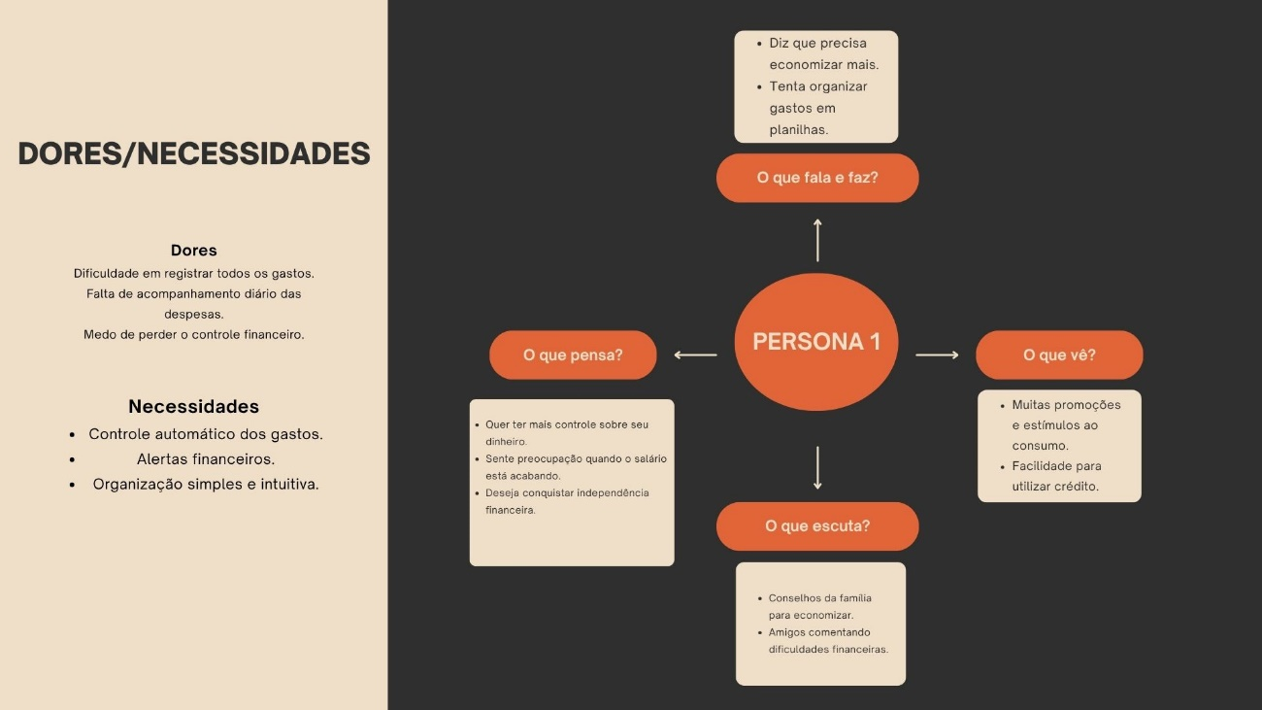

MAPA DE EMPATIA: Persona 2

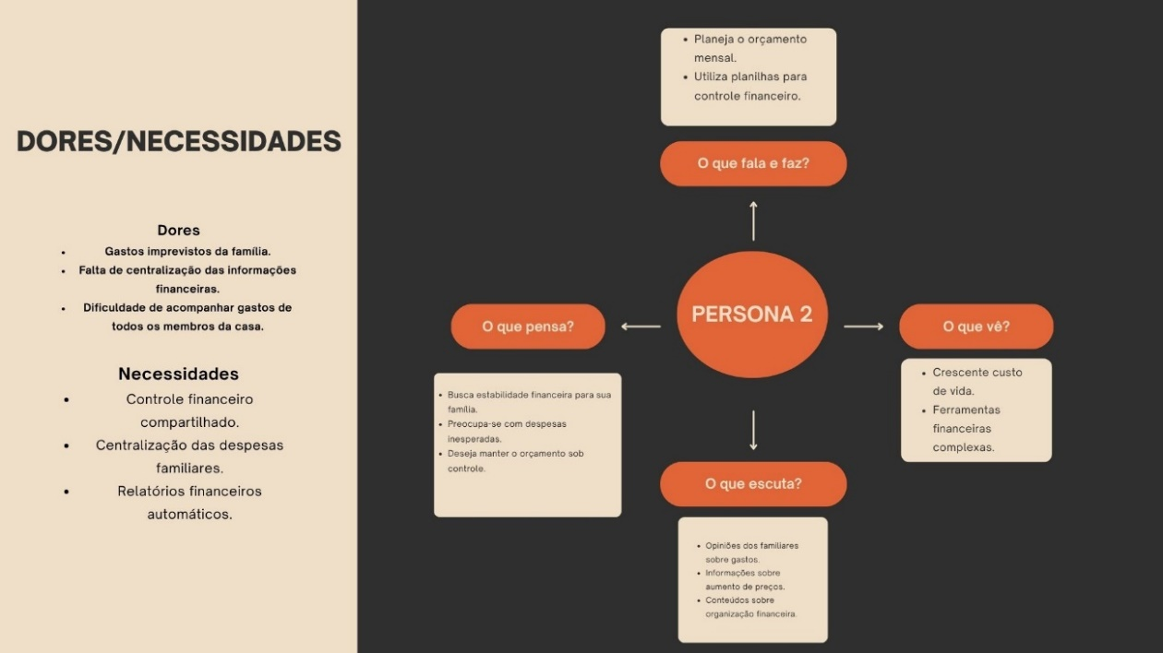

CONCLUSÃO DAS ENTREVISTAS:
As entrevistas e análises realizadas permitiram compreender melhor as dificuldades enfrentadas pelos jovens universitários na gestão de suas finanças pessoais. Os resultados evidenciaram desafios relacionados ao controle de gastos, uso do cartão de crédito e planejamento financeiro, validando a relevância do problema escolhido e fornecendo informações importantes para o desenvolvimento da solução nas próximas etapas do projeto.

A.E.I.O.U
A - Atividades | E - Ambientes | I - Interações | O - Objetos | U - Usuários
Receber salário, bolsa ou renda mensal | Casa, universidade ou ambiente digital (instituições financeiras) | Jovem consulta saldo e acompanha entradas financeiras | Smartphone, aplicativo bancário e conta corrente | Jovem e instituição financeira
Pagar contas, mensalidades e despesas pessoais | Ambiente digital ou estabelecimento físico (agências e comércios) | Jovem realiza pagamentos e acompanha vencimentos | PIX, boleto, cartão de crédito e aplicativo bancário | Jovem e instituição financeira
Realizar compras presenciais e online | Lojas físicas, marketplaces e aplicativos | Jovem efetua compras utilizando diferentes formas de pagamento | Cartão de crédito, débito, PIX e smartphone | Jovem e estabelecimento comercial
Controlar gastos e acompanhar orçamento | Aplicativo de gestão financeira | Jovem registra despesas e monitora sua situação financeira | Aplicativo financeiro, relatórios e gráficos | Jovem
Planejar metas financeiras e organizar economias | Aplicativo de gestão financeira | Jovem define objetivos e acompanha sua evolução financeira | Aplicativo financeiro, metas e indicadores | Jovem
Gerenciar cartão de crédito e limite disponível | Aplicativo de gestão financeira e bancos digitais | Jovem acompanha faturas, limites e datas de vencimento | Cartão de crédito, aplicativo financeiro e notificações | Jovem e aplicativo financeiro

MAPA DOS 5 PORQUÊS
Problema/Falha: Jovens universitários têm dificuldade em controlar seus gastos.
Por quê? | Resposta
Por que os jovens universitários têm dificuldade em controlar seus gastos? | Porque gastam mais do que planejam.
Por que gastam mais do que planejam? | Porque não registram suas despesas regularmente.
Por que não registram suas despesas regularmente? | Porque consideram o controle financeiro complicado ou trabalhoso.
Por que consideram o controle financeiro complicado ou trabalhoso? | Porque não possuem uma ferramenta simples para acompanhar os gastos.
Por que não possuem uma ferramenta simples para acompanhar os gastos? | Porque faltam soluções acessíveis voltadas à realidade dos jovens universitários.

MAPA 1 - Causa raiz: Falta de ferramentas simples e acessíveis que incentivem o controle contínuo dos gastos pessoais.
Problema/Falha: Jovens universitários têm dificuldade em utilizar o cartão de crédito de forma consciente.
Por quê? | Resposta
Por que os jovens universitários têm dificuldade em utilizar o cartão de crédito de forma consciente? | Porque frequentemente realizam compras motivadas por desejos imediatos e impulsos de consumo.
Por que realizam compras motivadas por desejos imediatos e impulsos de consumo? | Porque priorizam a satisfação momentânea em vez do planejamento financeiro.
Por que priorizam a satisfação momentânea em vez do planejamento financeiro? | Porque nem sempre percebem o impacto futuro dessas compras no orçamento.
Por que não percebem o impacto futuro dessas compras no orçamento? | Porque não acompanham regularmente os gastos já comprometidos no cartão de crédito.
Por que não acompanham regularmente os gastos já comprometidos no cartão de crédito? | Porque faltam ferramentas simples e acessíveis que promovam a conscientização e o controle financeiro contínuo.

MAPA 2 - Causa raiz: Ausência de mecanismos que auxiliem o jovem a visualizar o impacto de suas decisões de consumo e controlar os gastos do cartão de crédito.
Problema/Falha: Jovens universitários têm dificuldade em planejar suas finanças.
Por quê? | Resposta
Por que os jovens universitários têm dificuldade em planejar suas finanças? | Porque não estabelecem metas financeiras.
Por que não estabelecem metas financeiras? | Porque não possuem uma visão clara da própria situação financeira.
Por que não possuem uma visão clara da própria situação financeira? | Porque não acompanham receitas e despesas de forma organizada.
Por que não acompanham receitas e despesas de forma organizada? | Porque utilizam métodos informais ou não utilizam nenhum método.
Por que utilizam métodos informais ou não utilizam nenhum método? | Porque não possuem ferramentas que incentivem o planejamento financeiro contínuo.

MAPA 3 - Causa raiz: Falta de recursos que auxiliem os jovens a planejar, acompanhar e atingir metas financeiras de forma simples e contínua.

MAPA DE REQUISITOS
Processo: Gestão Financeira |  |  | Desejos  - Cálculos automáticos de receitas e despesas (facilitar o controle financeiro)  - Alertas quando estiver próximo de ultrapassar o orçamento (evitar gastos excessivos)  - Visualização gráfica dos gastos (entender rapidamente para onde o dinheiro está indo)  - Controle completo do cartão de crédito (acompanhar limite e fatura)  - Metas financeiras personalizadas (incentivar a economia)  - Sugestões de economia baseadas no comportamento financeiro (auxiliar na tomada de decisão)  - Interface simples e intuitiva (facilitar o uso diário)  - Relatórios mensais automáticos (acompanhar a evolução financeira) | Necessidades  - Cadastro de receitas e despesas  - Controle de saldo disponível  - Categorização automática de gastos  - Visualização e acompanhamento do cartão de crédito e limite disponível (integração com instituições financeiras por meio de APIs autorizadas pelo usuário)  - Histórico financeiro  - Dashboard com gráficos e indicadores  - Sistema de metas financeiras  - Notificações e lembretes de vencimentos  - Segurança dos dados e autenticação de usuário  - Backup e sincronização das informações  - Relatórios financeiros  - Interface responsiva e intuitiva
Entrevistado: Jovem universitário
Data: 05/06 | Depto: N/A

MACRO ETAPAS:
Receber renda | Registrar receitas | Registrar despesas | Frustrações  - Cadastro de receitas e despesas  - Controle de saldo disponível  - Categorização automática de gastos  - Visualização e acompanhamento do cartão de crédito e limite disponível (integração com instituições financeiras por meio de APIs autorizadas pelo usuário)  - Histórico financeiro  - Dashboard com gráficos e indicadores  - Sistema de metas financeiras  - Notificações e lembretes de vencimentos  - Segurança dos dados e autenticação de usuário  - Backup e sincronização das informações  - Relatórios financeiros  - Interface responsiva e intuitiva | Tomadores de Tempo  - Anotar gastos manualmente  - Atualizar planilhas constantemente  - Conferir extratos bancários para identificar despesas  - Somar receitas e gastos na calculadora  - Conferir diversas vezes o limite do cartão  - Organizar despesas em categorias manualmente  - Procurar informações financeiras em diferentes aplicativos  - Calcular quanto ainda pode gastar durante o mês
Categorizar gastos | Controlar cartão de crédito | Acompanhar saldo
Visualizar relatórios | Receber alertas | Planejar metas
Monitorar orçamento | Avaliar desempenho financeiro | Ajustar hábitos financeiros

CSD
CERTEZAS | SUPOSIÇÕES | DÚVIDAS
Será necessária integração com instituições financeiras para visualização de dados do cartão de crédito. | Os usuários utilizarão o aplicativo frequentemente para acompanhar suas finanças | Será que os usuários autorizariam a integração com suas instituições financeiras?
O sistema precisará armazenar informações financeiras com segurança. | Alertas e notificações ajudarão a reduzir gastos desnecessários | Será que o aplicativo conseguirá se diferenciar das soluções já existentes no mercado?
O aplicativo permitirá o controle de receitas e despesas. | O uso de gráficos e relatórios facilitará a compreensão da situação financeira. | Será que os usuários manterão o hábito de utilizar o aplicativo a longo prazo?

Canvas De Proposta de Valor
Grupo A (Produtores) | Grupo B (Consumidores)
Products and Services | Customer Job(s)
Aplicativo de gestão financeira com controle de receitas, despesas, metas financeiras e acompanhamento de crédito. | Organizar as finanças pessoais e controlar os gastos mensais.
Gain Creators | Gains
Dashboard com gráficos e relatórios financeiros intuitivos. | Visualizar facilmente para onde o dinheiro está sendo destinado.
Definição de metas financeiras com acompanhamento de progresso. | Economizar dinheiro e alcançar objetivos financeiros.
Alertas inteligentes sobre vencimentos, gastos excessivos e orçamento. | Evitar atrasos, juros e gastos acima do planejado.
Pain Relievers | Pains
Categorização automática de receitas e despesas. | Dificuldade em registrar e organizar movimentações financeiras.
Integração com instituições financeiras para visualização de saldo, faturas e limite disponível. | Falta de controle sobre gastos realizados no cartão de crédito.
Relatórios e indicadores financeiros em tempo real. | Não saber exatamente quanto possui disponível para gastar com lazeres

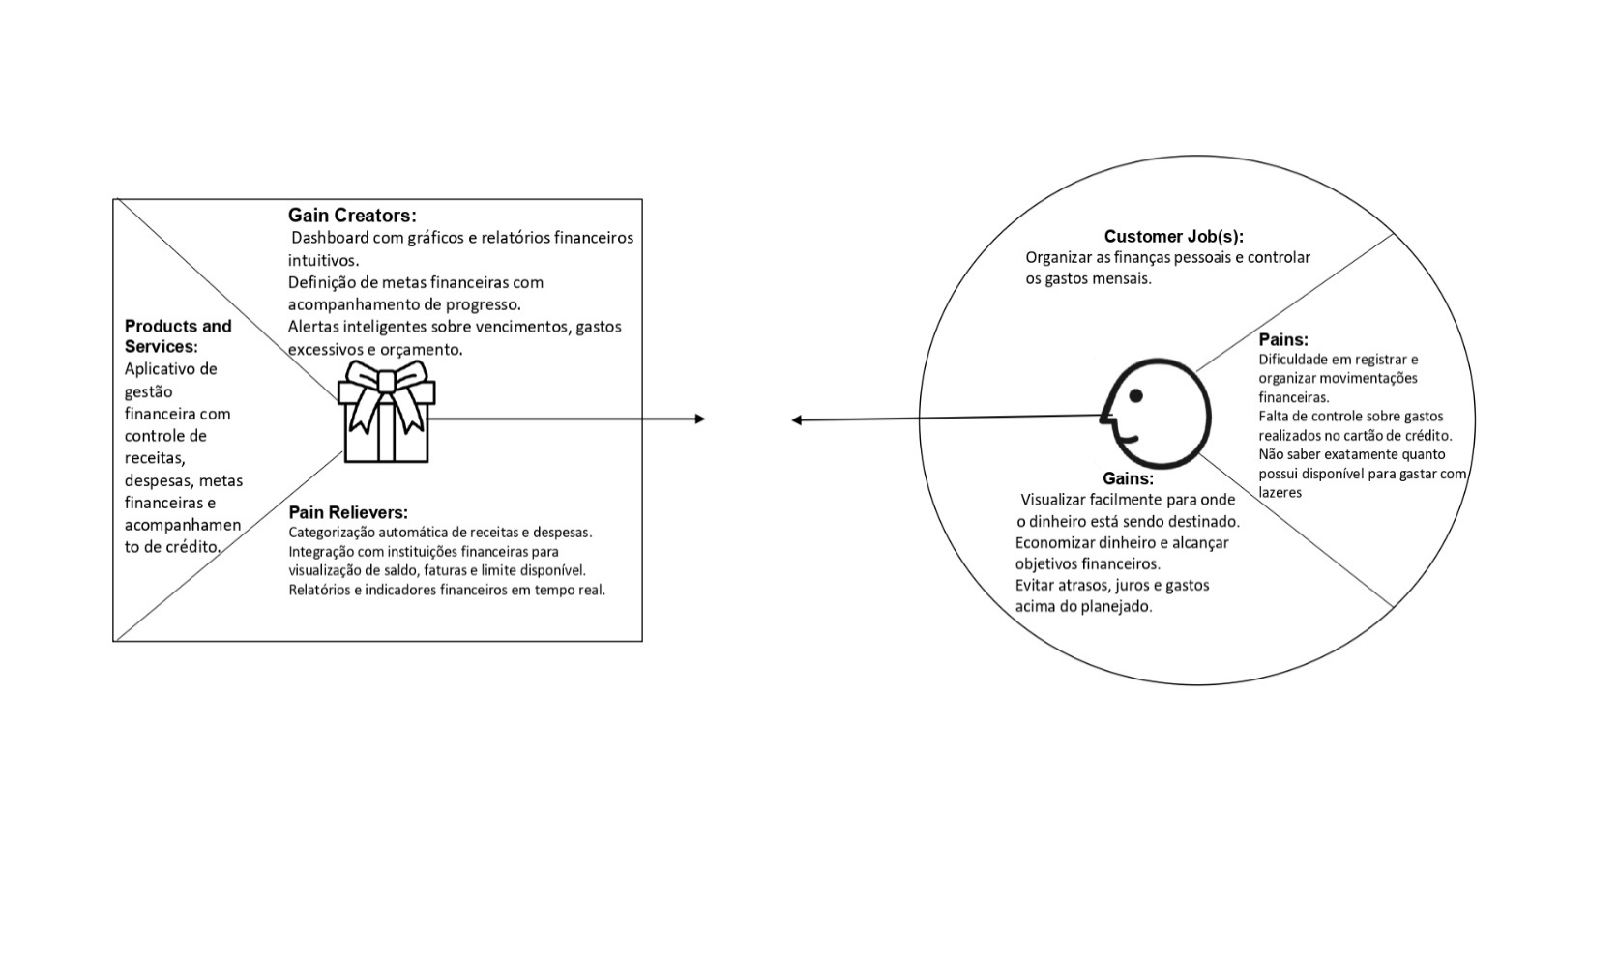

CANVAS DE MODELO DE NEGOCIO

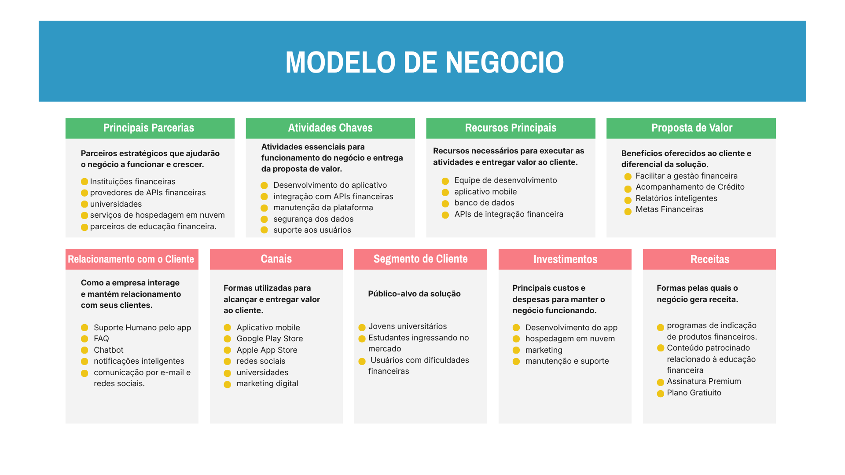

Um Dia Na Vida

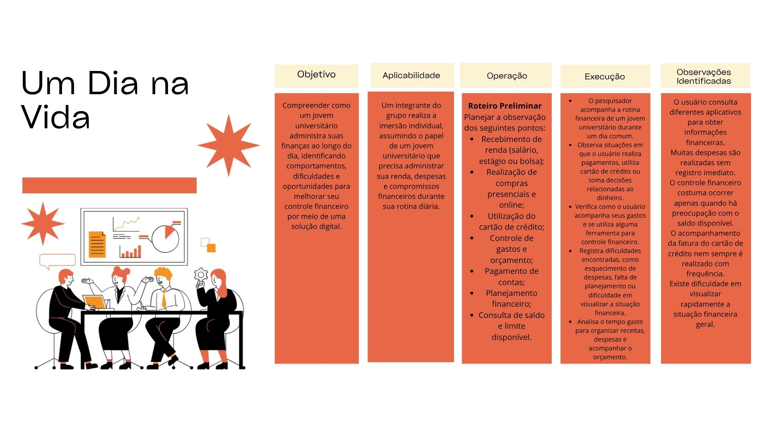

Conclusão
Ao final da observação, foi possível identificar que jovens universitários enfrentam dificuldades para consolidar informações financeiras em um único local, acompanhar gastos em tempo real e manter um planejamento financeiro consistente. Essas observações reforçam a necessidade de um aplicativo que centralize informações, automatize controles financeiros e ofereça suporte para uma gestão financeira mais eficiente.

SOMBRA

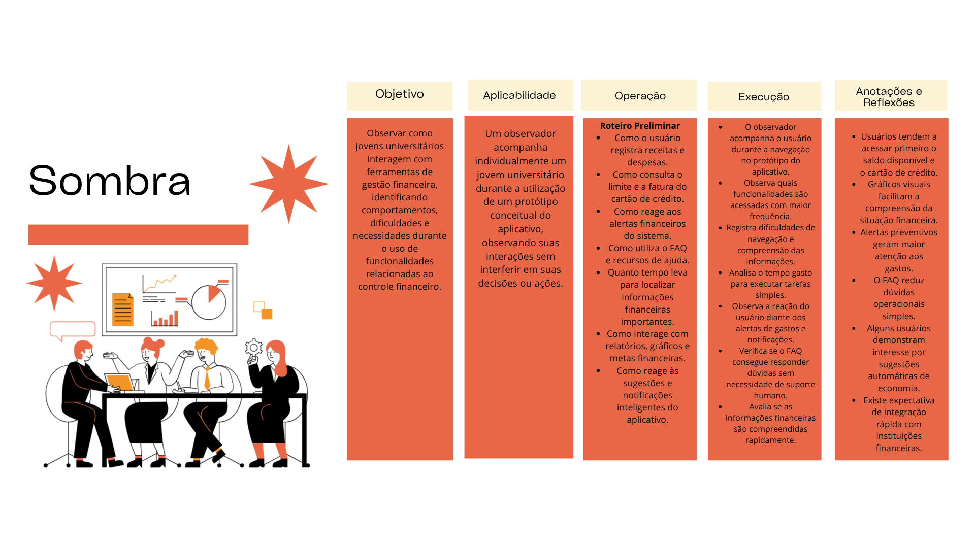

Conclusão
A observação permitiu identificar que os usuários priorizam informações rápidas sobre saldo, cartão de crédito e orçamento disponível. Recursos como FAQ, notificações inteligentes, gráficos financeiros e integração com instituições financeiras demonstraram potencial para melhorar a experiência do usuário, reduzir dúvidas operacionais e incentivar hábitos financeiros mais saudáveis.

JORNADA DO CONSUMIDOR
Perguntas/Etapas | Antes | Durante | Depois
O que faz? | Percebe dificuldades para controlar gastos, utiliza cartão de crédito sem acompanhamento frequente e busca alternativas para melhorar sua organização financeira. | Baixa o aplicativo, realiza cadastro, conecta suas contas financeiras, acompanha receitas e despesas, cria metas e monitora seus gastos. | Utiliza o aplicativo regularmente, acompanha sua evolução financeira, controla melhor o orçamento e alcança metas financeiras.
O que pensa? | "Não sei para onde meu dinheiro está indo." "Preciso me organizar melhor financeiramente." | "Esse aplicativo realmente pode me ajudar?" "Estou utilizando corretamente os recursos disponíveis?" | "Agora consigo visualizar minhas finanças com clareza." "Estou mais próximo dos meus objetivos financeiros."
O que sente? | Preocupação, insegurança, ansiedade e falta de controle financeiro. | Curiosidade, expectativa, confiança e motivação para melhorar seus hábitos financeiros. | Segurança, tranquilidade, satisfação e sensação de conquista ao atingir metas financeiras.
Ponto de Contato | Redes sociais, recomendações de amigos, universidade, aplicativos bancários e pesquisas na internet. | Aplicativo mobile, integração com instituições financeiras, dashboard financeiro, FAQ, notificações e relatórios. | Relatórios de desempenho, acompanhamento de metas, notificações inteligentes, histórico financeiro e suporte contínuo.
Insights | Demonstrar claramente os benefícios do controle financeiro e apresentar soluções para problemas comuns enfrentados por universitários. | Oferecer uma experiência intuitiva, rápida e segura, facilitando o acompanhamento financeiro e a criação de hábitos saudáveis. | Incentivar o uso contínuo através de metas, alertas personalizados, relatórios de evolução e acompanhamento dos resultados alcançados.

Ideação 6-3-3 – Adaptada para execução individual
Rodada | Ideia 1 | Ideia 2 | Ideia 3
1ª Rodada | Assistente Financeiro com IA, que conversa com o usuário e explica seus gastos em linguagem simples. | Sistema de Níveis Financeiros, onde o usuário evolui conforme melhora seus hábitos financeiros. | Radar de Gastos Impulsivos, capaz de identificar padrões de consumo e emitir alertas preventivos.
2ª Rodada | IA passa a sugerir ações personalizadas para economizar com base no histórico financeiro do usuário. | Sistema de níveis ganha missões, desafios semanais e conquistas financeiras. | Radar passa a prever possíveis dificuldades financeiras futuras utilizando comportamento de gastos.
3ª Rodada | IA gera um plano financeiro personalizado e adaptado à realidade do usuário. | Gamificação integrada às metas financeiras, recompensando a evolução do usuário. | Sistema preditivo de saúde financeira que alerta riscos de endividamento antes que eles aconteçam.

AVALIAÇÃO DAS IDEIAS - ATRAVES DE ENTREVISTAS
Ideia | Impacto | Inovação | Viabilidade
Assistente Financeiro com IA | Alto | Alto | Médio
Sistema de Níveis Financeiros | Médio | Alto | Alto
Sistema Preditivo de Saúde Financeira | Alto | Muito Alto | Médio

Ficha De Conceito

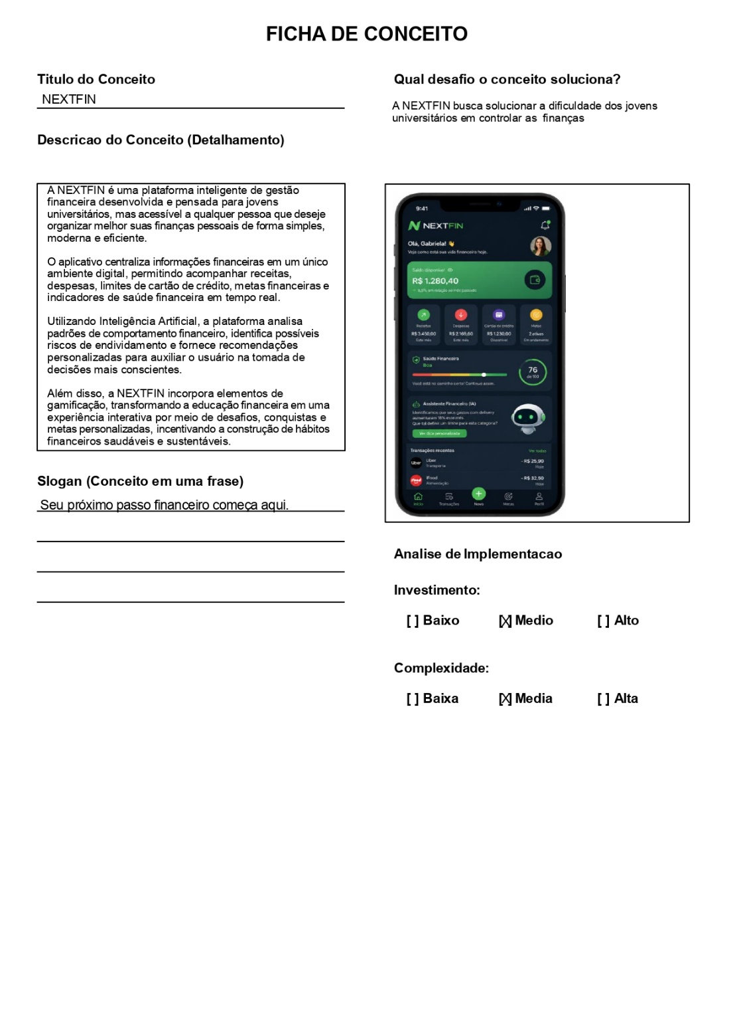

Storyboard

